Státy bývalé Jugoslávie

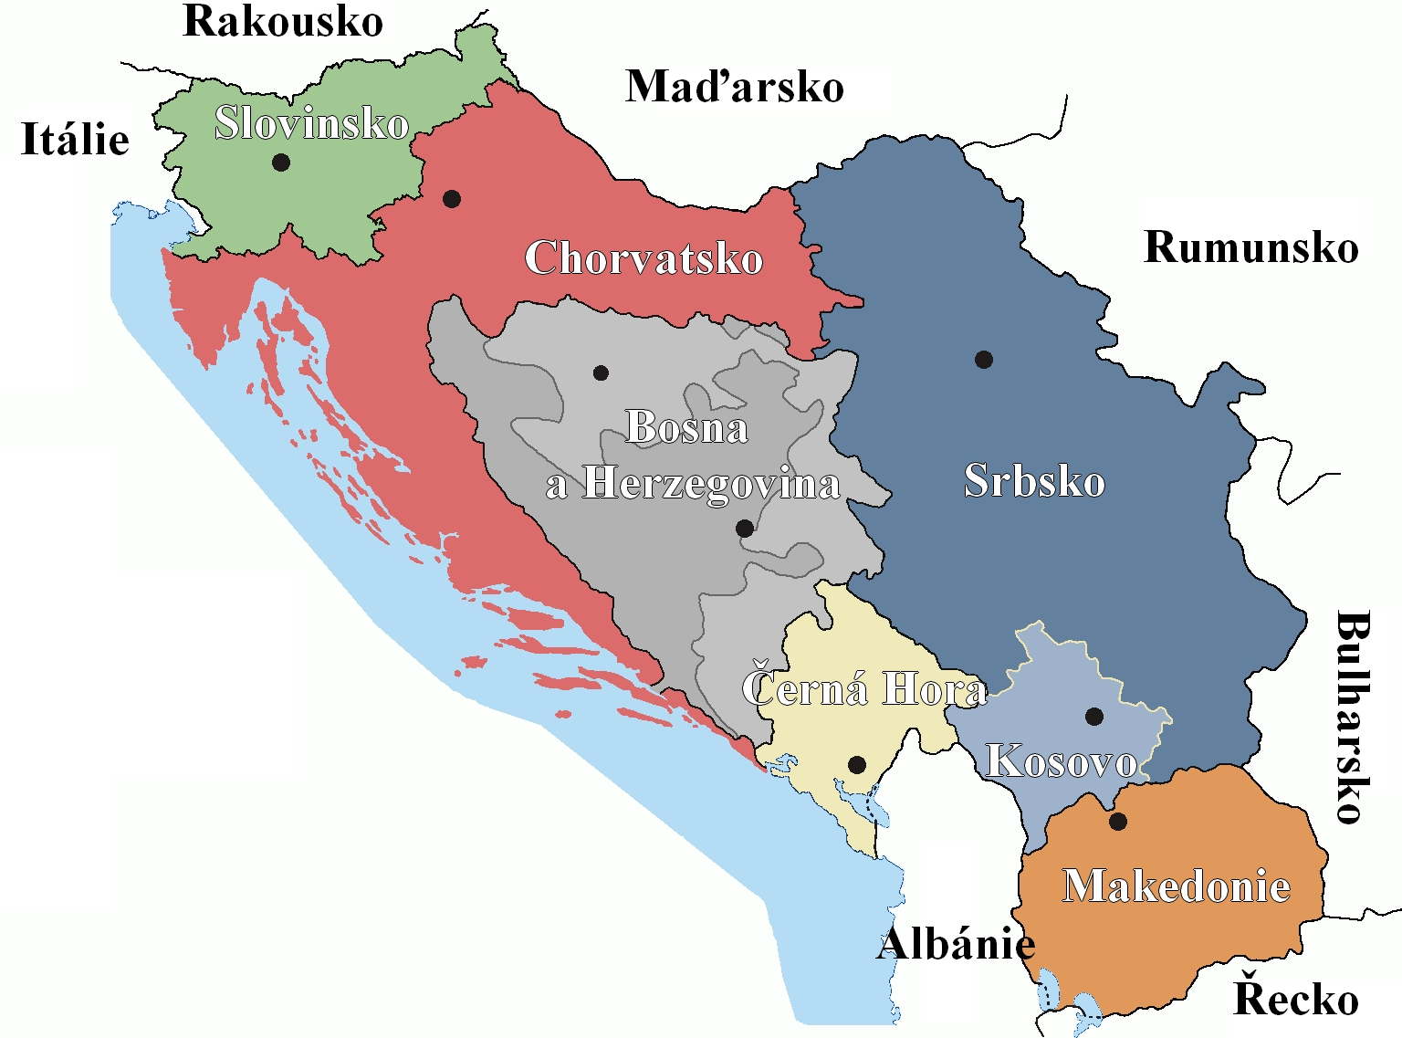
Slovinsko
- hl. město Lublaň
- nejvyspělejší ze států bývalé Jugoslávie
- severní část země zasahuje do jižní části Alp – Julské Alpy (Triglav)
- Josip Plečnik (oprava Hradčan)
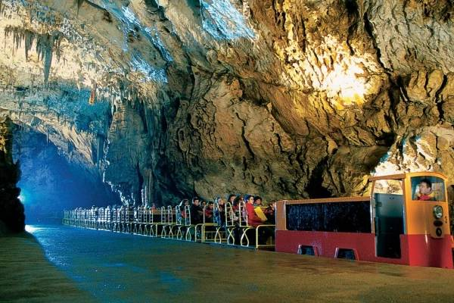
Jeskyně postojna
Chorvatsko
- hl. město Záhřeb
- Split, Zadar, Dubrovník
- ostrov Hvar
- Plitvická jezera

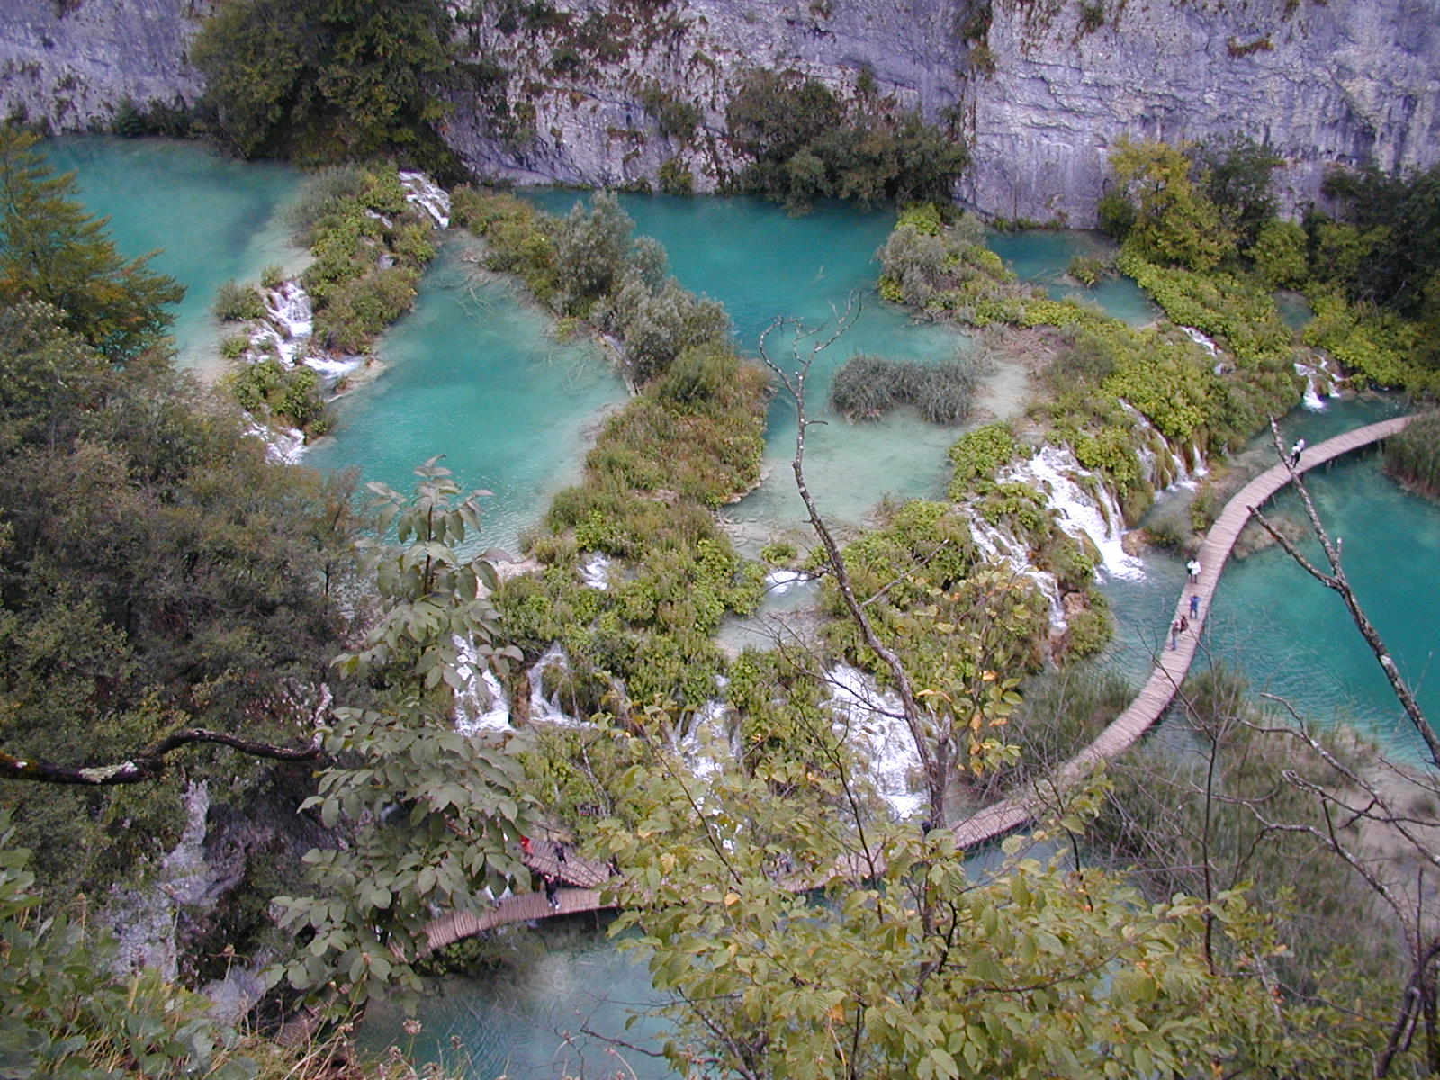

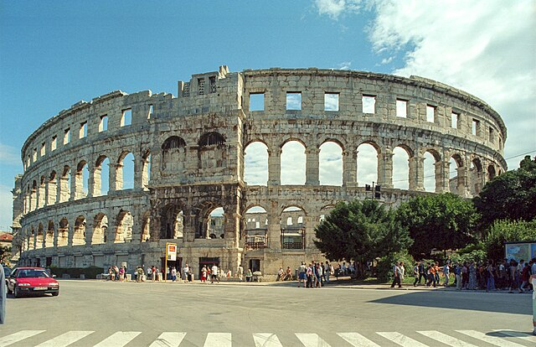

Amfiteátr v Pule

Severní Makedonie
- hl. město Skopje
- v roce 1999 během konfliktu v sousedním Kosovu se Makedonie stala dočasným útočištěm pro uprchlíky z Kosova
- Ochridské jezero
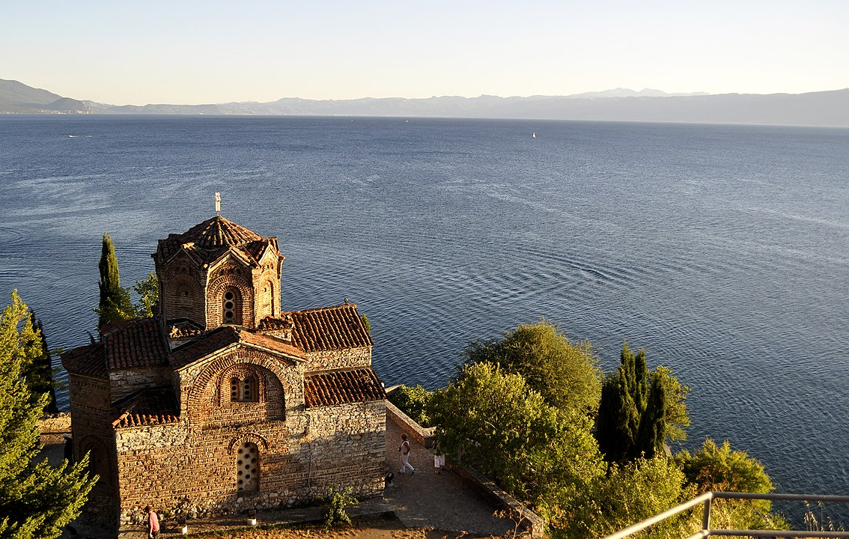

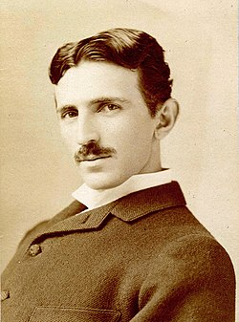
Srbsko
- hl. město Bělehrad
- republika v centru Balkánského poloostrova
- na severu země se nachází Panonská nížina, jíž protéká řeka Dunaj
- Dinárské hory
- nejvýchodnější části země zasahují do Valašské nížiny
- Nikola Tesla
- Novak Djokovič

Bosna a Hercegovina
- hl. město Sarajevo
- skládá se ze dvou geografických a historických oblastí: větší Bosny (okolo 42 000 km²) a menší Hercegoviny na jihu
- země poznamenaná občanskou válkou z let 1992-95, díky rozporům mnoha etnických menšin
- země má přístup k Jaderskému moři a rozděluje tak Chorvatsko na dvě části
- Gavrilo Princip – atentát na Františka Ferdinanda d´Este

Černá Hora
- hl. město: Podgorica
- Boka Kotorská je nejdeštivějším místem Evropy
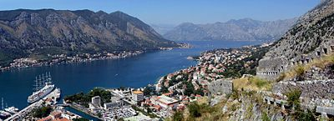

Kosovo
- hl. město: Priština
- zatím jeho samostatnost na Srbsku neuznávají všechny země OSN

Obrázky – citace:
Jeskyně Postojna - https://img.obrazky.cz/?url=91bdaf308f040571&size=3

Plitvická jezera - CC BY-SA 3.0, https://commons.wikimedia.org/w/index.php?curid=116060

Pula - Autor: Jerzy Strzelecki – Vlastní dílo, CC BY-SA 3.0, https://commons.wikimedia.org/w/index.php?curid=3548096

Ochrid - Autor: Darkocv – Vlastní dílo, CC BY-SA 3.0, https://commons.wikimedia.org/w/index.php?curid=30050668

Boka Kotorská - Autor: Pudelek (Marcin Szala) – Vlastní dílo, CC BY-SA 3.0, https://commons.wikimedia.org/w/index.php?curid=11843689

Videa:
https://www.ceskatelevize.cz/porady/1185966822-na-ceste/214562260120005/ - Slovinsko, Julské Alpy

https://www.ceskatelevize.cz/porady/1096911352-objektiv/223411030400402/cast/971585/ - Objektiv, Julské Alpy

https://www.ceskatelevize.cz/porady/1185966822-na-ceste/221562260120032/ - slovinské Přímoří

https://www.ceskatelevize.cz/porady/1185966822-na-ceste/215562260120002/ - Makedonie

